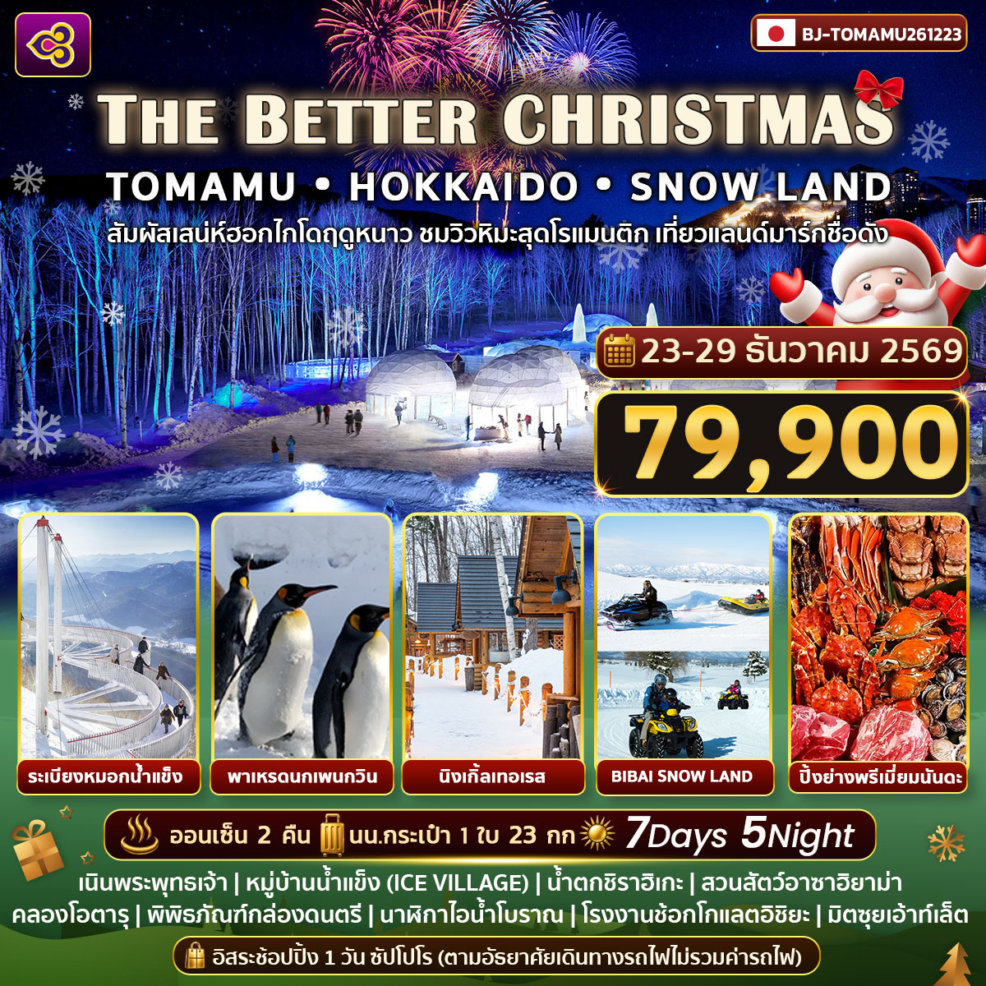
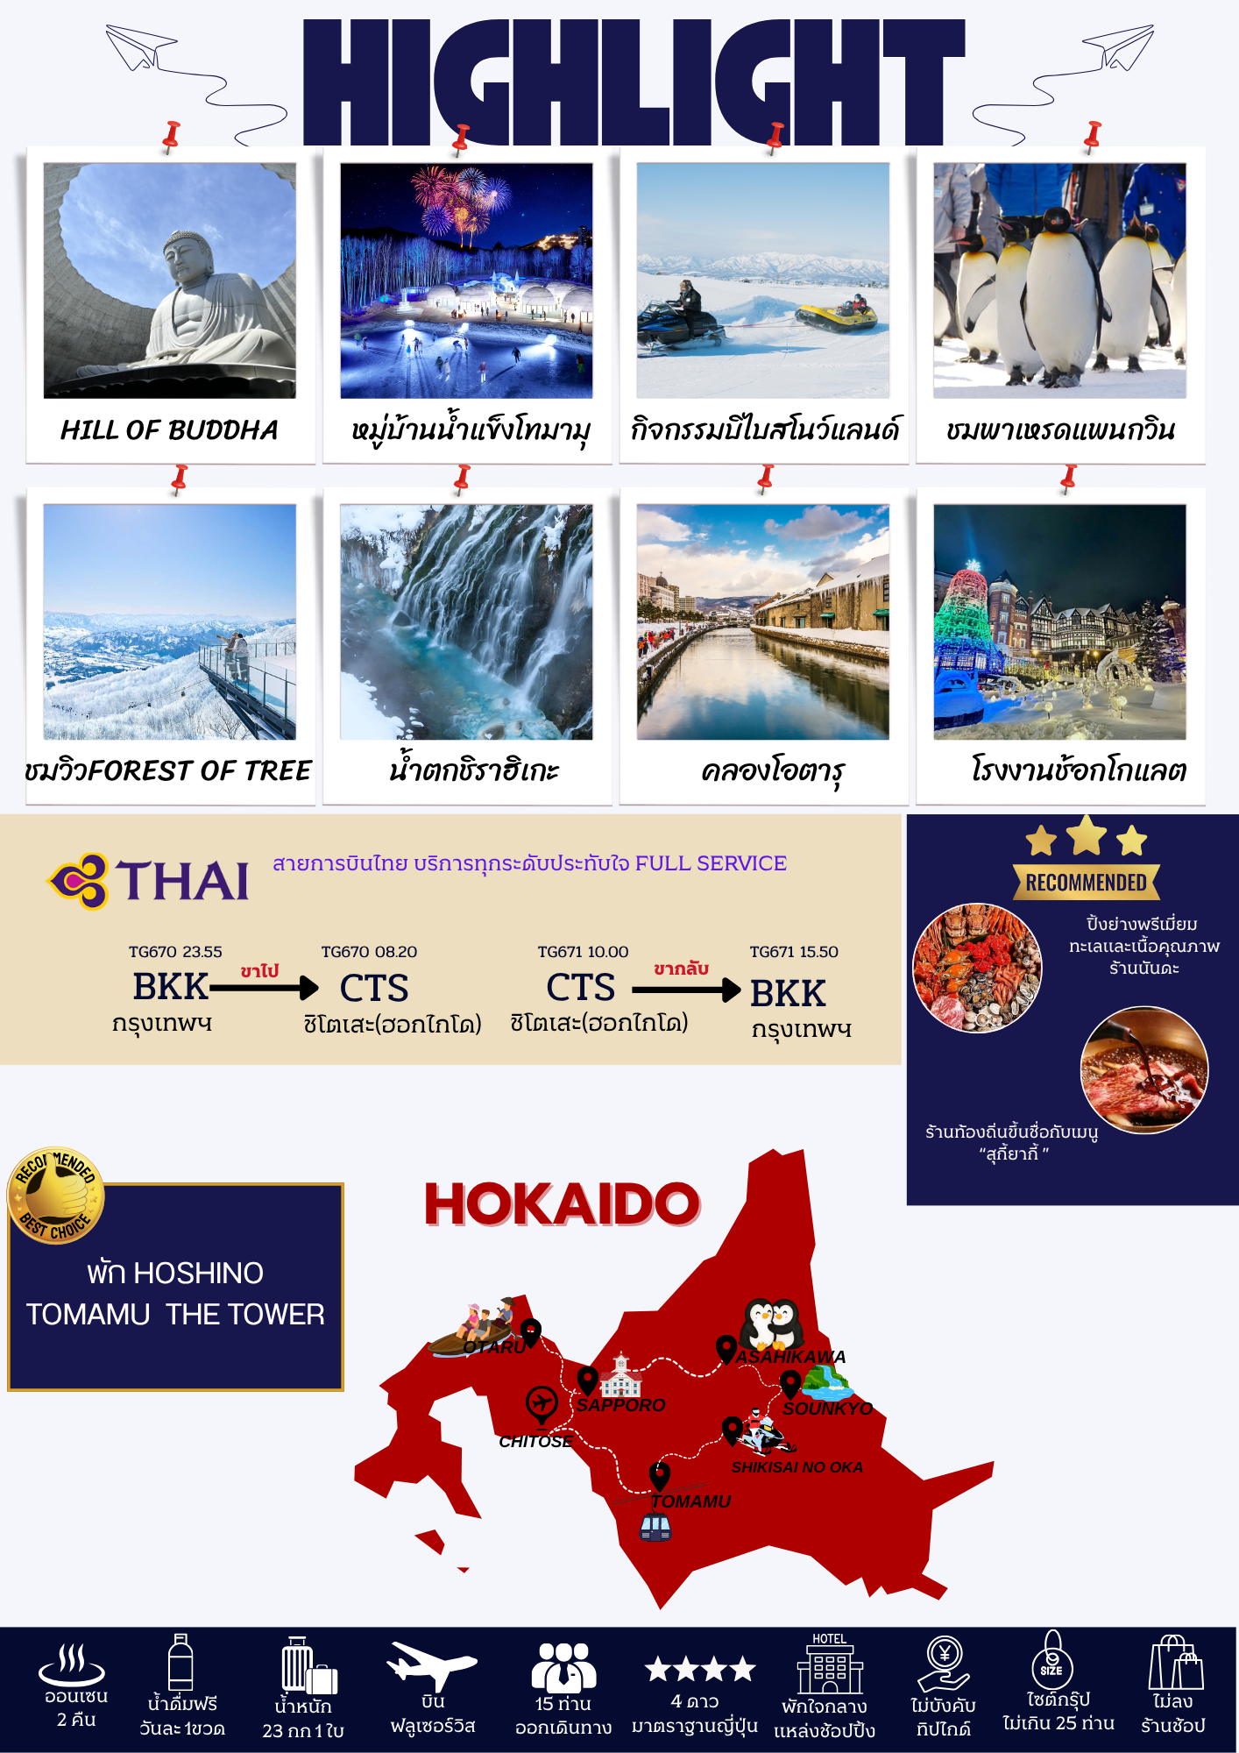
กำหนดการเดินทาง | ผู้ใหญ่พักห้องละ  2 ท่าน | เด็กมีเตียงพักกับผู้ใหญ่ 1-2 ท่าน[อายุ 7-12 ปี] | เด็กไม่มีเตียงพักกัผู้ใหญ่ 2 ท่าน[อายุ 2-6 ปี] | พักเดี่ยวเพิ่ม | JOINLAND
23-29 ธ.ค. 2569  วันหยุดเทศกาลคริสต์มาส | 79,900.- | 76,900.- | 71,900.- | 11,900.- | 51,900.-
จัดกรุ๊ปส่วนตัว 4-6ท่าน  (ใช้รถตู้ ไม่รวมตั๋ว) | ราคาเริ่มต้น  99,000.- | 96,000.- | 91,000.- | 11,900.- | -
**หมายเหตุ ราคานี้เป็นราคารวมภาษีน้ำมัน 8,000 บาท ณ วันที่ 4 มิ.ย.69 กรณีออกตั๋วก่อนการเดินทางแล้วมีการปรับเปลี่ยนราคาน้ำมันตามสถานการณ์โลกทางบริษัทขอสงวนสิทธิ์ในการเก็บค่าใช้จ่ายเพิ่มเติมตามการเปลี่ยนแปลงของภาษี ณ วันนั้น**

วันที่ | โปรแกรมการเดินทาง | เช้า | บ่าย | ค่ำ | โรงแรม
1 | กรุงเทพฯ-สนามบินสุวรรณภูมิ
2 | สนามบินชิโตเสะ-เนินพระพุทธเจ้า-โทมามุ-หมู่บ้านนํ้าแข็ง (Ice Village)-แช่น้ำแร่ |  | L | H | TOMAMU HOSHINO RESORTหรือเทียบเท่า
3 | ชมระเบียงหมอกน้ำแข็ง (Unkai Terrace)-น้ำตกชิราฮิเกะ-หมู่บ้านเทพนิยายนินเกิลเทอเรส-แช่น้ำแร่ | B | L | H | SOUNKAKU HOTEL  หรือเทียบเท่า
4 | สวนสัตว์อาซาฮิยาม่า-พาเหรดนกเพนกวิน-กิจกรรมหิมะ ณ BIBAI SNOW LAND- เมืองซัปโปโร | B | L | D | MERCURE SAPPORO HOTEL หรือเทียบเท่า
5 | คลองโอตารุ-พิพิธภัณฑ์กล่องดนตรี-นาฬิกาไอน้ำโบราณ-โรงงานช้อกโกแลตอิชิยะ-มิตซุยเอ้าท์เล็ต  *ปิ้งย่างพรีเมี่ยมและปู 3 ชนิด ณ ร้านนันดะ* | B | L | D | MERCURE SAPPORO HOTEL หรือเทียบเท่า
6 | อิสระช้อปปิ้ง หรือท่องเที่ยวในเมืองซัปโปโร  (ไม่มีรถบัสบริการ) | B | X | X | MERCURE SAPPORO HOTEL หรือเทียบเท่า
7 | สนามบินชิโตเสะ-กรุงเทพฯ | B

วันที่หนึ่ง : กรุงเทพฯ – สนามบินสุวรรณภูมิ
19.30 น. นัดหมายพบกันที่สนามบินสุวรรณภูมิ ประตูหมายเลข 3 เคาเตอร์ B การบินไทย
จุดนัดพบ ป้ายบริษัททัวร์ เจ้าหน้าที่บริการช่วยโหลดสัมภาระและกระเป๋าเดินทาง
23.45 น. ออกเดินทางสู่สนามบินสู่สนามบินชิโตเสะ เที่ยวบินที่ TG 670 สายการบินไทย
เที่ยวบินขาไป TG 670 BKK-CTS 23.45-08.30
เที่ยวบินขากลับ TG 671 CTS-BKK 10.00-15.15
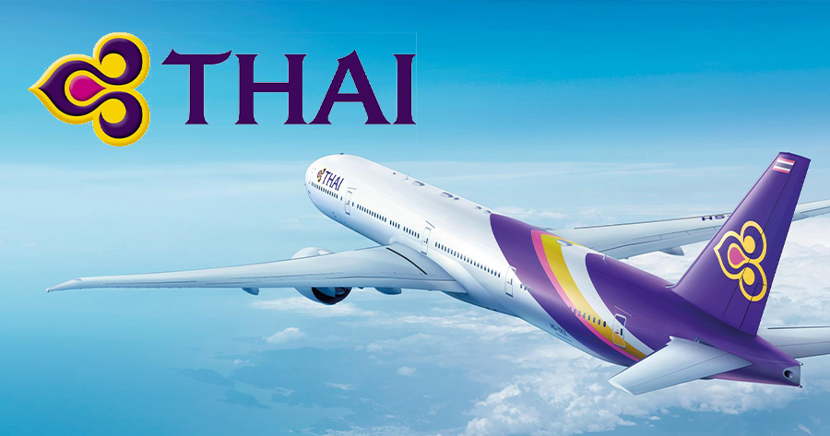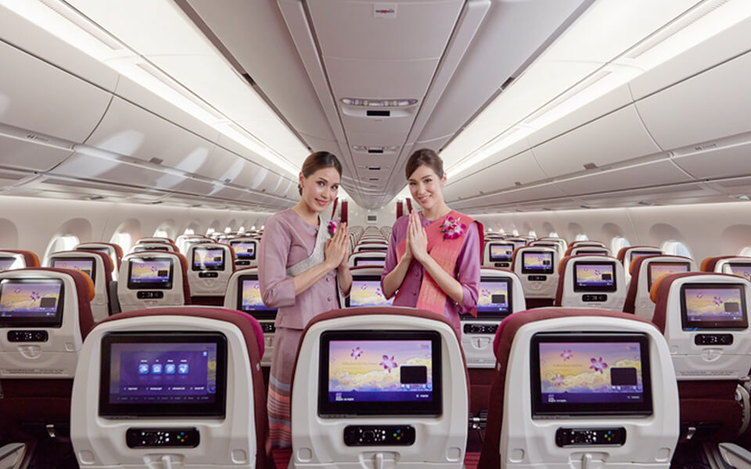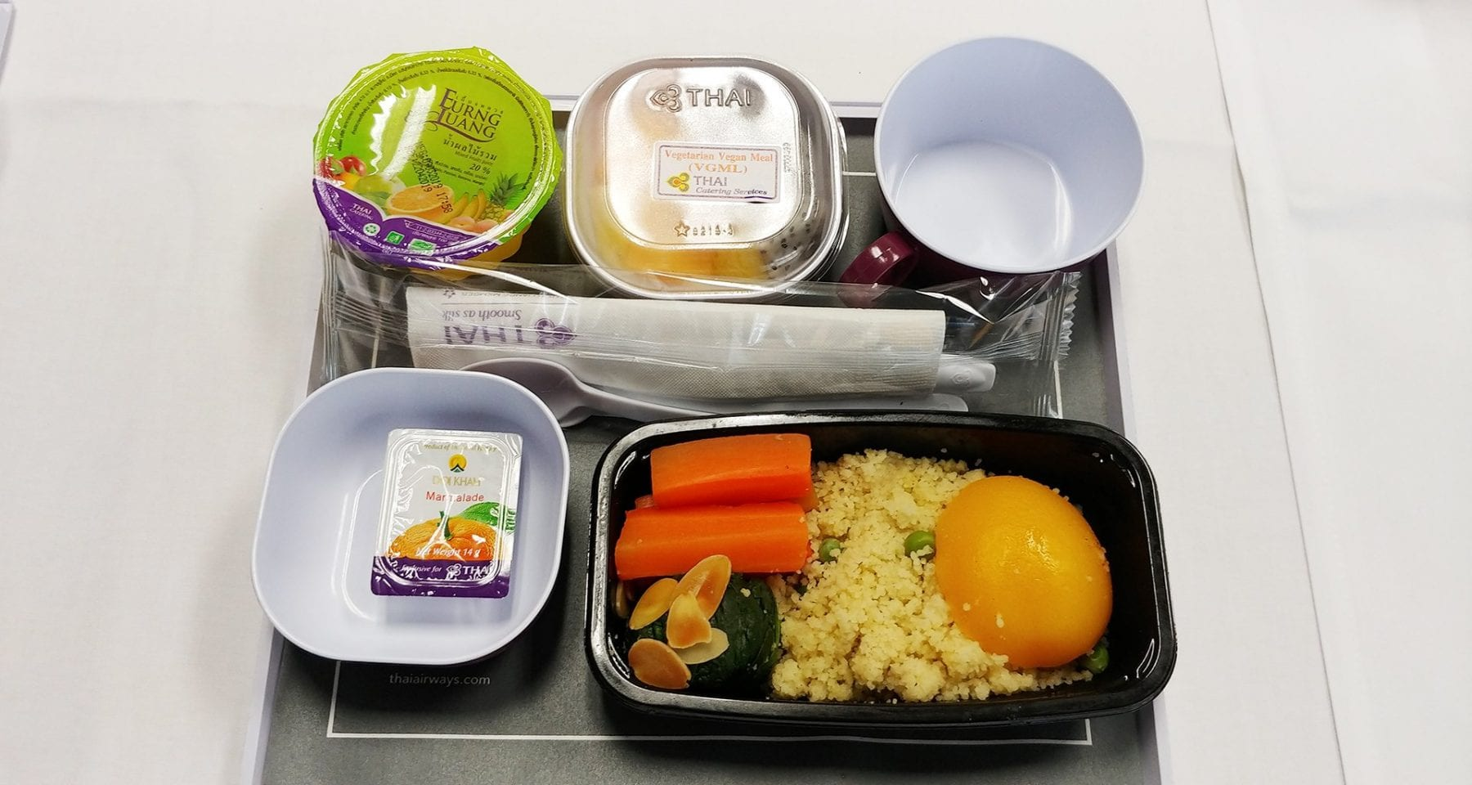
** บริการท่านด้วยอาหารแบบ FULL SERVICE โหลดสัมภาระท่านละ 1 ใบ 23 กิโล**
***สำคัญสำหรับการจองทัวร์ สำหรับอาหารทุกมื้อรบกวนทุกท่านในคณะโปรดระบุรายบุคคลว่าไม่ทานเนื้อวัว / เนื้อหมู / ปลาดิบ / มังสวิรัติ /หรือแพ้อาหารประเภทใดบ้าง มีผลต่อการจัดอาหารให้ในบางมื้อที่เป็นอาหารท้องถิ่นที่ไม่สามารถเปลี่ยนแปลงหน้างานได้ ***

วันที่สอง : สนามบินชิโตเสะ – เนินพระพุทธเจ้า – รีสอร์ทโทมามุ – หมู่บ้านนํ้าแข็ง (Ice Village) –
แช่น้ำแร่
08.30 น. ถึง สนามบินชิโตเสะ ประเทศญี่ปุ่น นำท่านผ่านตรวจคนเข้าเมืองเป็นที่เรียบร้อย
ใช้เวลาในการเดินทางประมาณ 1 ชม (48.9 กม.) เนินแห่งพระพุทธเจ้า (Hill of the Buddha) ถือว่าเป็นผลงานการสร้างชิ้นเอกอีกชิ้นหนึ่งของทาดาโอะ อันโดะ (Tadao Ando) สถาปนิกชาวญี่ปุ่นโดยมีลักษณะเป็นเนินเขาล้อมรอบรูปปั้นพระพุทธรูปมีความสูงมากถึง 13.5 เมตรและมีน้ำหนัก 1500 ตัน พื้นที่ที่ล้อมรอบจะมีค่อยๆลาดลง อีกทั้งรายล้อมด้วยธรรมชาติอันงดงาม โดยเฉพาะในช่วงฤดูร้อนที่จะสามารถเห็นต้นลาเวนเดอร์จำนวนกว่า 150,000 ต้นล้อมรอบรูปปั้นพระพุทธรูป ซึ่งเป็นการผสมผสานที่ลงตัวระหว่างสถาปัตยกรรมที่มนุษย์สร้างขึ้นกับความงดงามจากธรรมชาติ
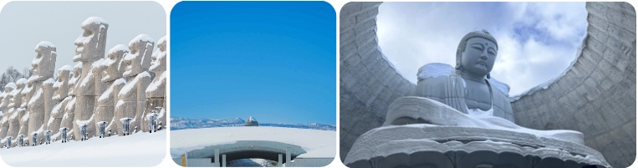
กลางวัน รับประทาน อาหารกลางวัน ณ ร้านอาหารญี่ปุ่น
ใช้เวลาในการเดินทางประมาณ 2 ชม (132 กม.) จากนั้นนำท่านเดินทางสู่ Hoshino Resort Risonare Tomamu หนึ่งใน Snow Resort ที่ใหญ่ที่สุดในฮอกไกโด ล้อมรอบไปด้วยธรรมชาติอันกว้างใหญ่ ในช่วงฤดูหนาวก็ไม่ได้มีแค่ สกีรีสอร์ทเท่านั้น โดยภายในรีสอร์ทยังมีสิ่งอํานวยความสะดวกต่างๆมากมาย เช่น ลานเล่นสกี, ทิวทัศน์อันงดงามของ “Terrace of Frost Tree” (Muhyo Terrace) ชมระเบียงหมอกน้ำแข็งที่ลาน Unkai Terrace และ ความมหัศจรรย์ “Ice Village” (ไม่รวมค่าอุปกรณ์การเล่นหิมะ) “Ice Village” เมืองน้ำแข็งมหัศจรรย์ หรือ หมู่บ้านน้ำแข็งชิมุคัปปุ (Shimukappu Ice Village) ได้ชื่อว่าเป็น "โอเอซิสแห่งนํ้าแข็ง" (Kouri no Oasis) ที่เกิดขึ้นในฤดูหนาวของโทมามุเท่านั้น เอกลักษณ์ของที่นี่ บ้านที่สร้างด้วยนํ้าแข็งที่เรียกว่า "Ice Dome" ซึ่งภายในไอซ์โดม คุณจะได้เพลิดเพลินไปกับ โดมขนมหวาน บาร์สำหรับสายดื่ม ร้านราเมนน้ำแข็ง และยังมีกิจกรรมเอ้าท์ดอร์ให้ได้สนุก เช่น ซิปไลน์เหนือน้ำแข็ง, สไลเดอร์น้ำแข็ง,ไอซ์เทียเตอร์ **การเปิด-ปิดการจัดงานเทศกาลหมู่บ้านน้ำแข็งขึ้นอยู่กับสภาพอากาศ ณ ขณะนั้น**
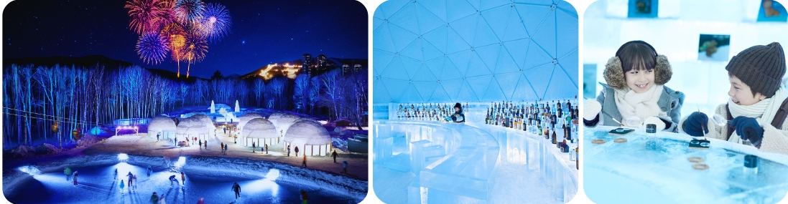
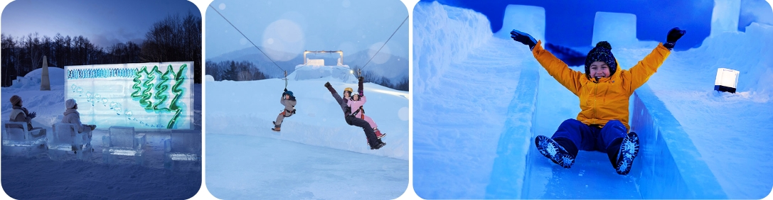
ค่ำ รับประทาน อาหารค่ำ ณ ห้องอาหารของโรงแรม
 เข้าพัก ณ โรงแรม TOMAMU HOSHINO RESORT (THE TOWER) 
หลังจากรับประทานอาหารให้ท่านได้ผ่อนคลาย ความเมื่อยล้ากับการแช่ออนเซนตามอัธยาศัย
**กรณีพักออนเซนรบกวนลูกค้าแจ้งล่วงหน้าหากไม่สามารถนอนพื้นทาตามิได้ หรือต้องการรีเควสเตียง เนื่องจากที่พักออนเซนส่วนใหญ่เป็นแบบพื้น และบางโรงแรมหากต้องการรีเควสเตียงอาจมีค่าใช้จ่ายเพิ่มเติม**
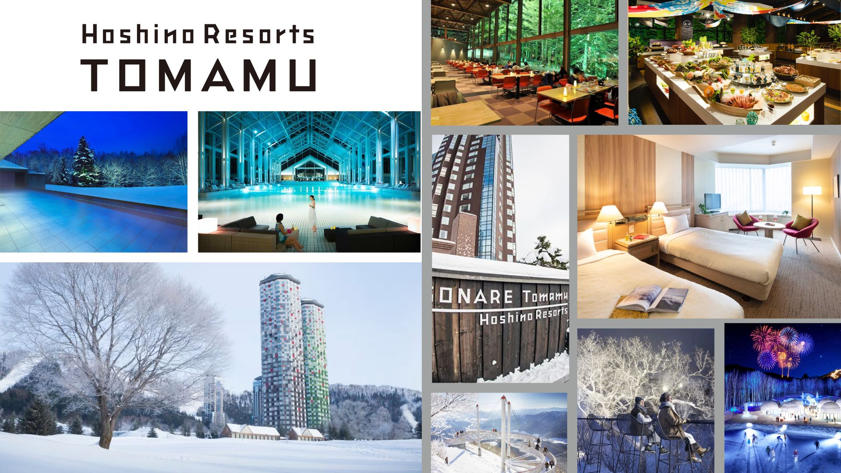

วันที่สาม : ชมระเบียงหมอกน้ำแข็ง (Unkai Terrace) – หมู่บ้านเทพนิยายนินเกิ้ลเทอเรส –
น้ำตกชิราฮิเกะ – แช่น้ำแร่
เช้า รับประทาน อาหารเช้า ณ ห้องอาหารของโรงแรม
Hoshino Resort Risonare Tomamu Unkai Terrace หรือ จุดชมวิว Unkai Terrace ชมระเบียงหมอกน้ำแข็งที่ลาน Unkai Terrace หรือเรียกอีกชื่อว่า ระเบียงน้ำค้างแข็ง โทมามุ บนความสูง ทะลุเมฆ 1,088 เมตรจากระดับนํ้าทะเล ต้องบอกเลยว่าวิวด้านบนระเบียงนํ้าค้างแข็งนั้นสวยสะดุดตาสุดๆ ไปเลย นอกจากนี้ยังมีจุดชมวิวหลากหลายรูปแบบ เช่น Cloud Bar เก้าอี้ทรงสูง ไว้นั่งห้อยขาชมวิวเทือกเขาแบบพาโนรามา, Contour Bench ม้านั่งที่ทอดตัวยาวไปตามเนินเขา, Cloud walk ที่เปิดให้เดินเข้าไปชมวิวได้ในฤดูหนาว, Cloud Pool เตียงตาข่ายที่ยื่นออกไปกลางทะเลหมอก ให้ความรู้สึกเหมือนกําลังนอนอยู่บนเมฆเลย, และใครที่อยากจิบชากาแฟร้อนๆ หลบหนาว เข้าไปนั่งได้ที่ Kumo café
**การเปิด-ปิดกระเช้าในการขึ้นชม UNKAI TERRACE ขึ้นอยู่กับสภาพอากาศ ณ ขณะนั้น**
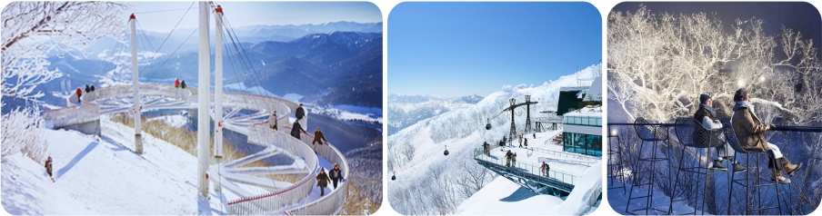
กลางวัน รับประทาน อาหารกลางวัน ณ ร้านอาหารญี่ปุ่น
ใช้เวลาในการเดินทางประมาณ 1.30 ชม (68 กม.) เดินทางสู่เมืองฟุราโน่ชม หมู่บ้านเทพนิยาย นิงเกิ้ลเทอเรส Ningle Terrace จุดรวมของฝากเมืองฟุราโนะประกอบด้วยร้านค้าสินค้าที่ระลึกและร้านขนมสไตล์ฮอกไกโด เรียกรายกันไป สินค้าส่วนใหญ่เป็นเป็นสินค้าพื้นเมืองจำพวกงานฝีมือต่างๆ โดยสร้างเป็นกระท่อมหลังๆ อยู่บนเนิน กลางป่าที่ร่มรื่น มีทางเดินไม้กระดานถึงกันได้ บางร้านจะมีคนมาทำงานฝีมือให้ดู พร้อมกับขายไปด้วยเช่นกัน อีกทั้งที่นี้ยังเคยใช้เป็นที่ถ่ายทำภาพยนตร์และซีรีย์ดังๆ ของญี่ปุ่นอีกด้วยเช่นกัน
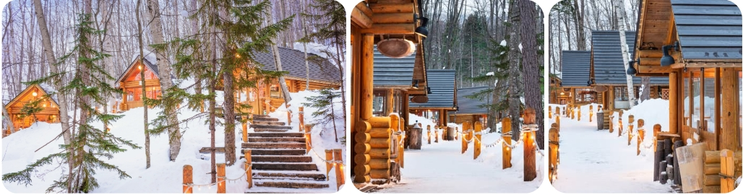
ใช้เวลาในการเดินทางประมาณ 1 ชม (42 กม.) น้ำตกชิราฮิเกะ น้ำตกหนวดขาวแห่งเมืองบิเอะ เป็นน้ำตกที่มีความสูงอยู่เหนือระดับน้ำทะเล 600 เมตรเกิดจากน้ำที่ใต้ชั้นดินของเทือกเขาโทคาจิ ไหลลงมากระทบกับน้ำด้านล่างทำให้มีลักษณะคล้ายกับหนวดสีขาว จึงมีอีกชื่อเรียกว่า “น้ำตกหนวดขาว (White Beard Waterfall)” เป็นหนึ่งในน้ำตกไม่กี่แห่งในญี่ปุ่นที่มีน้ำใต้ดินไหลออกมาจากชั้นลาวาและชั้นหินอื่นๆวยความสวยงามของน้ำตกจึงทำให้ที่นี่เป็น 1 ใน 5 น้ำตกที่สวยที่สุดในฮอกไกโด
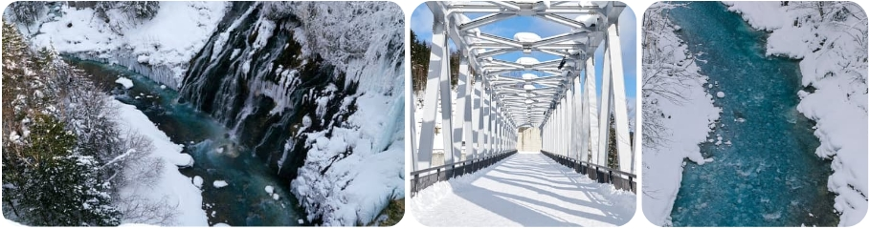
ใช้เวลาในการเดินทางประมาณ 2 ชม (102 กม.)
ค่ำ รับประทาน อาหารค่ำ ณ ห้องอาหารของโรงแรม
เข้าพัก ณ โรงแรม SOUNKAKU MOUNTAIN HOTEL
หลังจากรับประทานอาหารให้ท่านได้ผ่อนคลาย ความเมื่อยล้ากับการแช่ออนเซนตามอัธยาศัย
**กรณีพักออนเซนรบกวนลูกค้าแจ้งล่วงหน้าหากไม่สามารถนอนพื้นทาตามิได้ หรือต้องการรีเควสเตียง เนื่องจากที่พักออนเซนส่วนใหญ่เป็นแบบพื้น และบางโรงแรมหากต้องการรีเควสเตียงอาจมีค่าใช้จ่ายเพิ่มเติม**
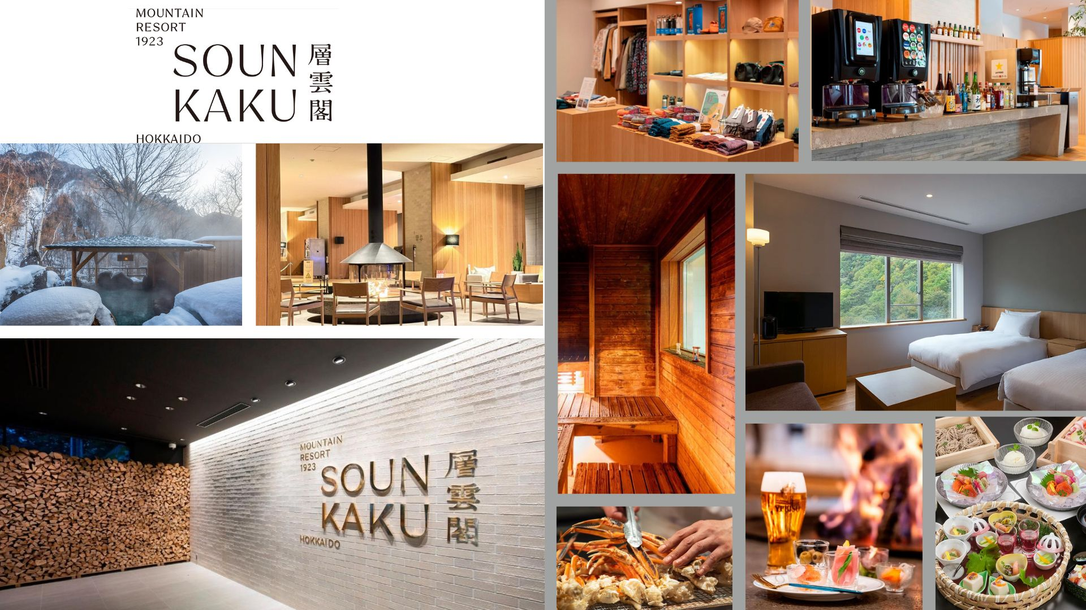

วันที่สี่ : สวนสัตว์อาซาฮิยาม่า – พาเหรดของนกเพนกวิน – ขับสโนว์โมบิวและกิจกรรม ณ ลานสกี BIBAI SNOW LAND – เมืองซัปโปโร
เช้า รับประทาน อาหารเช้า ณ ห้องอาหารของโรงแรม
ใช้เวลาในการเดินทางประมาณ 1 ชม (61.5 กม.) สวนสัตว์อาซาฮิยาม่า ซึ่งได้รับความนิยมมากที่สุดในญี่ปุ่น ซึ่งในแต่ละปีจะมีผู้เข้าชมความน่ารักของสัตว์ต่างๆ ที่ไม่ได้ถูกกักขังในกรงแบบที่ท่านเคยเห็นในสวนสัตว์ทั่ว ๆ ไปถึงกว่าปีละ 3 ล้านคนจากทั่วโลก โดยสวนสัตว์แห่งนี้ได้มีแนวความคิดที่ว่า สัตว์ต่างๆ ควรที่จะอาศัยอยู่ในสภาพแวดล้อมที่ดีและเป็นไปตามธรรมชาติของสัตว์นั้นๆ จึงทำให้ทุกท่านได้สัมผัสถึงชีวิตความเป็นอยู่ที่แท้จริงของสัตว์ ไฮไลท์สำคัญ !! ของที่นี่คือการชมการเดินขบวนพาเหรดของนกเพนกวินที่ให้ท่านได้ชมอย่างใกล้ชิด
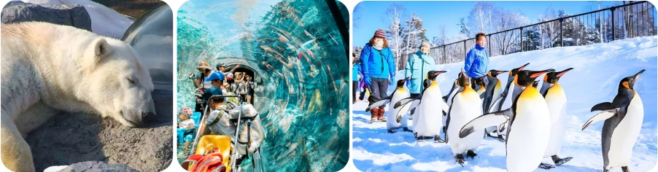
กลางวัน รับประทาน อาหารกลางวัน ณ ร้านอาหารญี่ปุ่น
ใช้เวลาในการเดินทางประมาณ 1.30 ชม (88.6 กม.) กิจกรรม ณ ลานสกี BIBAI SNOW LAND อิสระเพลิดเพลิน กับประสบการณ์ นั่งเรือยางหิมะSNOW RAFTING ขับมินิสโนว์โมบิว MINI SNOW MOBILE ขับรถสี่ล้อหิมะ SNOW BUGGY ที่ท่านสามารถเลือกได้ นอกจากนี้ยังไม่พอให้ท่านเล่นกิจกรรมอื่นอย่างเต็มอิ่มกับกิจกรรมลานหิมะมีกิจกรรมมากมายที่สนุกได้ทุกเพศทุกวัย ไม่ว่าจะเป็น 1.สโนว์ทูบ ห่วงยางหิมะ 2. ลูกบอลฟองสบู่ 3. จักรยานล้อใหญ่ 4. สโนว์ซอคเกอร์ ยิงลูกบอล 5. เล่นหิมะ 6. ระเบียงดาดฟ้า (รวมค่าเข้าลานหิมะและรวมกิจกรรม Charged Activities 3 กิจกรรม+ Free Activities 6 อย่าง )
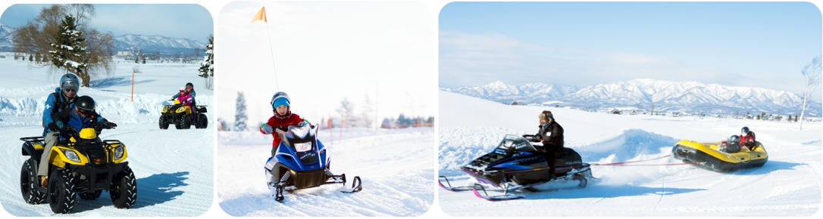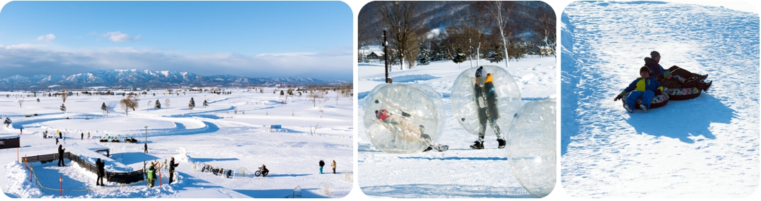
ใช้เวลาในการเดินทางประมาณ 1.15 ชม (68 กม.)
ค่ำ รับประทาน อาหารค่ำ ณ ร้านอาหารญี่ปุ่น
เข้าพัก ณ โรงแรม MERCURE SAPPORO HOTEL หรือเทียบเท่า ★★★★
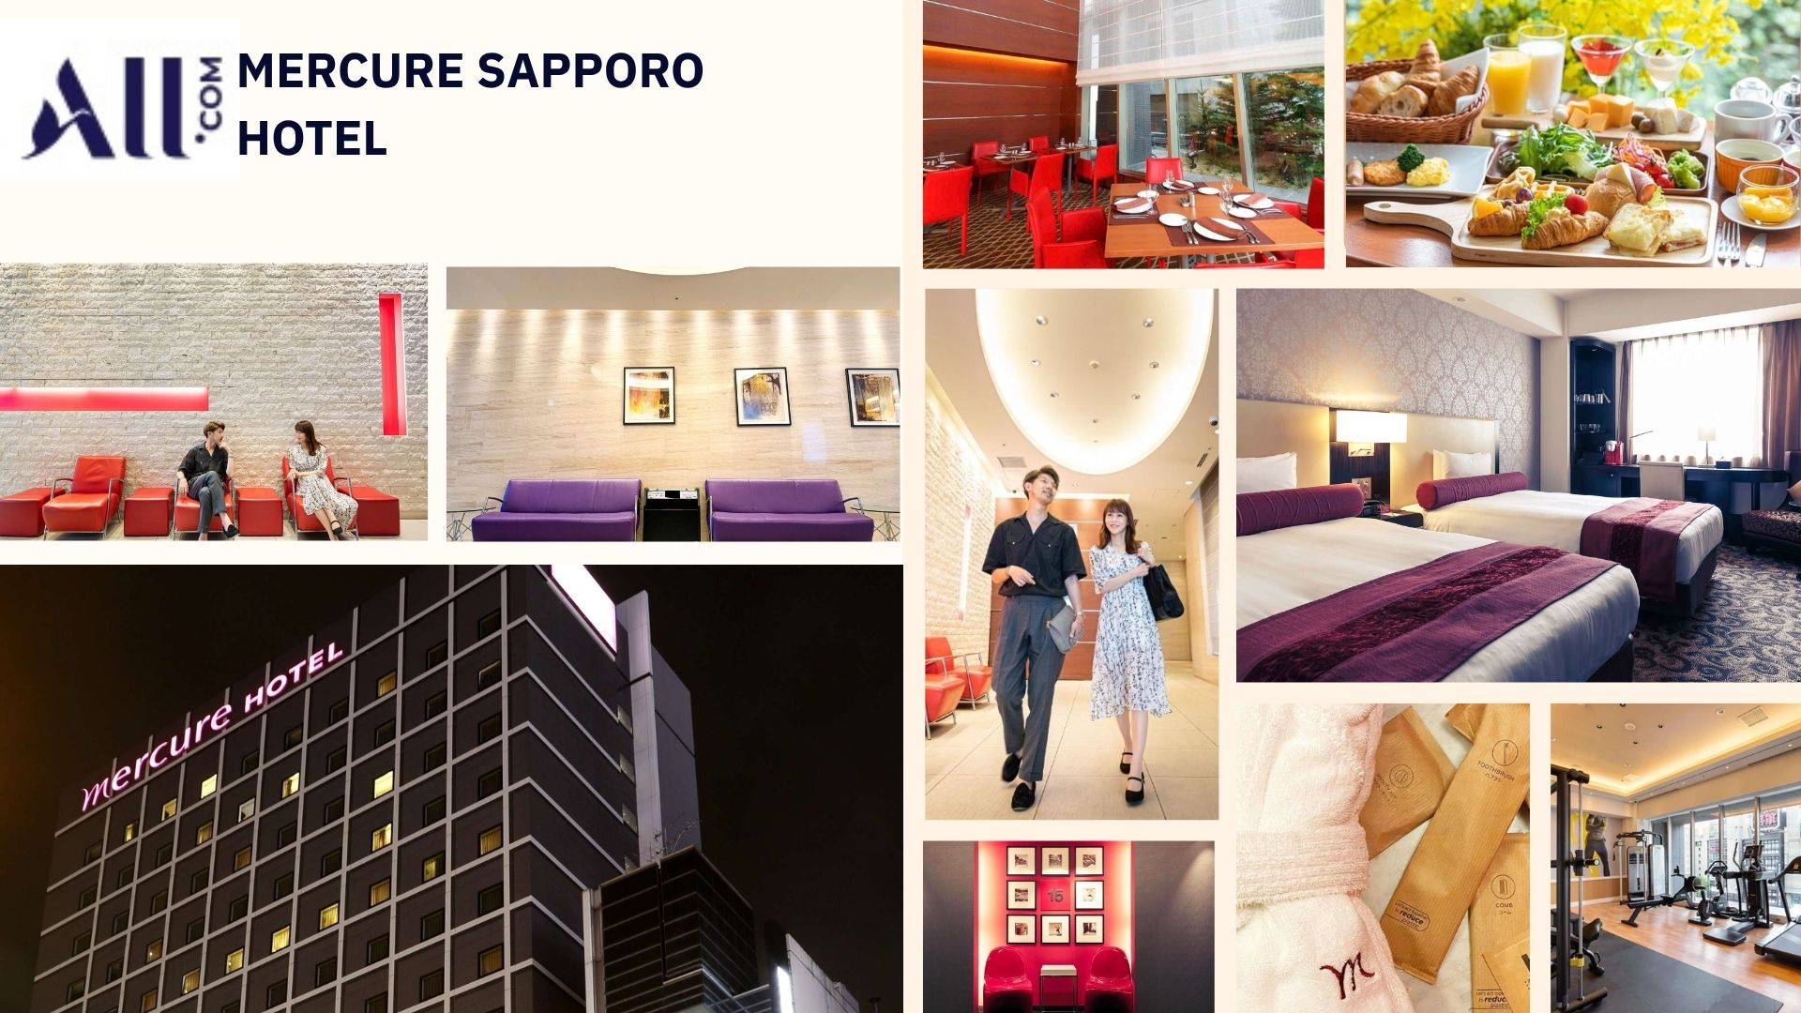
วันที่ห้า : คลองโอตารุ – พิพิธภัณฑ์กล่องดนตรี – นาฬิกาไอน้ำโบราณ – โรงงานช็อกโกแลตอิชิยะ
– มิตซุยเอ้าท์เล็ต
เช้า รับประทาน อาหารเช้า ณ ห้องอาหารของโรงแรม
ใช้เวลาในการเดินทางประมาณ 1 ชม (38 กม.) คลองโอตารุ ที่มีความยาว 1,140 เมตร และเชื่อมต่อกับอ่าวโอตารุ ในสมัยก่อนประมาณ ค.ศ.1920 ตรงกับยุคอุตสาหกรรมการขนส่งทางเรือบริเวณปากอ่าว ซึ่งในยามค่ำคืนคลองแห่งนี้ได้รับคำขนานนามว่าเป็นจุดที่โรแมนติกที่สุด พิพิธภัณฑ์กล่องดนตรี อาคารเก่าแก่สองชั้น ที่ภายนอกถูกสร้างขึ้นจากอิฐแดง แต่โครง สร้างภายในทำด้วยไม้ พิพิธภัณฑ์แห่งนี้สร้างขึ้นในปี 1910 ปัจจุบันนับเป็นมรดกทางสถาปัตยกรรมที่เก่าแก่และควรแก่การอนุรักษ์ให้เป็นสมบัติของชาติ นาฬิกาไอน้ำโบราณ สไตล์อังกฤษที่เหลืออยู่เพียง 2 เรือนบนโลกเท่านั้น นาฬิกานี้จะพ่นไอน้ำ มีเสียงดนตรีดังขึ้นทุกๆ 15 นาที เหมือนกับนาฬิกาไอน้ำอีกเรือนที่แคนาดา
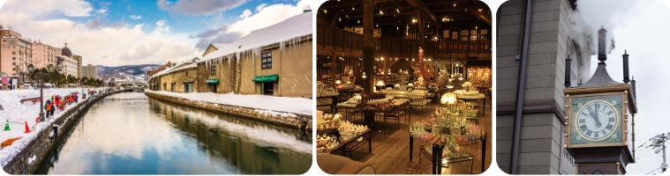
เที่ยง รับประทานอาหารอาหารกลาง ณ ร้านอาหารญี่ปุ่น
ใช้เวลาในการเดินทางประมาณ 30 นาที (26.9 กม.) โรงงานช็อคโกแลตอิชิยะ แหล่งผลิตช็อคโกแลตที่มีชื่อเสียงของญี่ปุ่น ตัวอาคารของโรงงานถูกสร้างขึ้นในสไตล์ยุโรปแวดล้อมไปด้วยสวนดอกไม้ ซึ่งมี ช็อคโกแลตที่ขึ้นชื่อที่ สุดของที่นี้คือ Shiroi Koibito ซึ่งมีความหมายว่า ช็อคโกแลตขาวแด่คนรัก ท่านสามารถเลือกซื้อกลับไปให้คนที่ท่านรักทาน หรือว่าซื้อเป็นของฝากติดไม้ติดมือกลับบ้านก็ได้ นอกจากนี้ท่านจะได้เลือกซื้อช็อคโกแลตที่หาซื้อที่ไหนไม่ได้ และท่านก็ยังจะได้ชมประวัติความเป็นมาของโรงงาน
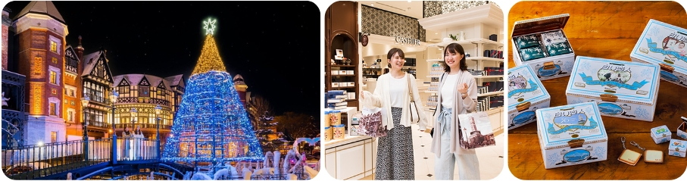
ใช้เวลาในการเดินทางประมาณ 35 นาที (27.8กม.) มิตสุยเอ้าท์เลตพาร์ค เป็นห้างสรรพสินค้ารูปแบบ outlet mall ขนาดใหญ่ที่สุดในฮอกไกโด เปิดให้บริการเมื่อเดือนเมษายน ปี 2012 ภายในห้างมีร้านค้าแบรนด์ต่างๆกว่า 128 ร้าน รวมถึงร้านค้าปลอดภาษี ศูนย์อาหารขนาดใหญ่จุ 650 ที่นั่ง และร้านจำหน่ายสินค้าพื้นเมืองและสินค้าจากฟาร์มท้องถิ่นประจำฮอกไกโด
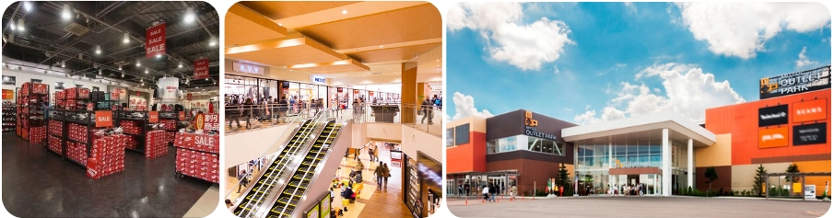
ใช้เวลาในการเดินทางประมาณ 35 นาที (27.8กม.)
ค่ำ รับประทานอาหารค่ำ ณ ร้านอาหาร **ปิ้งย่างพรีเมี่ยมและปู 3 ชนิด ณ ร้านนันดะ**
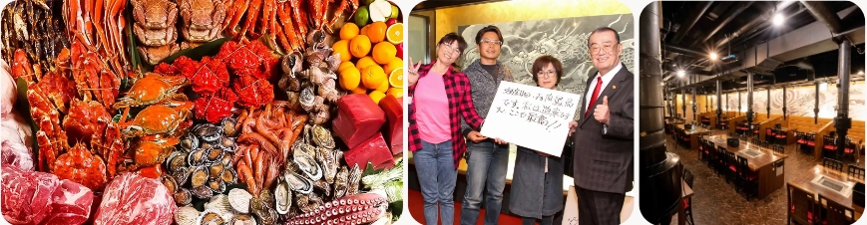
เข้าพัก ณ โรงแรม MERCURE SAPPORO HOTEL หรือเทียบเท่า ★★★★

วันที่หก: อิสระช้อปปิ้ง หรือท่องเที่ยวในเมืองซัปโปโร (ไม่มีรถบัสบริการ)
เช้า รับประทาน อาหารเช้า ณ ห้องอาหารของโรงแรม
มีไกด์ให้คำแนะนำสถานที่ท่องเที่ยวใกล้บริเวณโรงแรม หรือในเมืองซัปโปโร ไม่มีบริการพาเที่ยวส่วนตัว อาทิเช่น
1.ตลาดปลานิโจอิชิบะ เป็นตลาดที่อยู่ใจกลางเมืองซัปโปโร จึงเป็นสถานที่ยอดนิยมสำหรับคนท้องถิ่นและนักท่องเที่ยวที่มาเลือกลิ้มชิมรสอาหารทะเลสด และผลิตภัณฑ์ทางทะเลอื่นๆ โดยเฉพาะปูและหอยเชลล์ ตลาดแห่งนี้มีประวัติความเป็นมากว่า 100 ปี
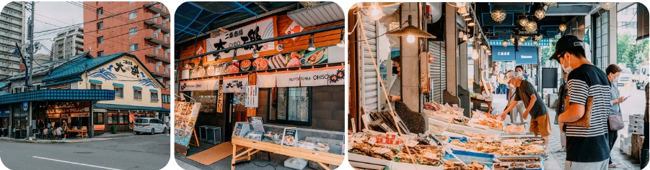
2.ชมหอนาฬิกาซัปโปโร เป็นสัญลักษณ์ของเมืองซัปโปโร อาคารของหอนาฬิกาสร้างขึ้นต้นสมัยพัฒนาซัปโปโร ในปี 1878 ตัวเรือนนาฬิกาซื้อมาจากกรุงบอสตันปัจจุบันนี้หอนาฬิกาแห่งนี้ กลายเป็นพิพิธภัณฑ์ที่จัดแสดงเกี่ยวกับประวัติศาสตร์ของสิ่งก่อสร้าง หรือเพลิดเพลินกับการช้อปปิ้ง
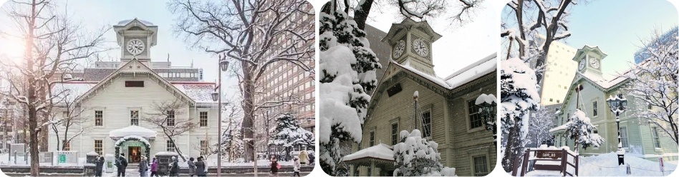
3.ช้อปปิ้ง JR TOWER แหล่งช้อปปิ้งขนาดใหญ่ที่รวบรวบทุกสิ่งไว้ในที่เดียว เจอาร์ทาวเวอร์อยู่ติดกับสถานีรถไฟซัปโปโร เป็นแหล่งรวมห้างสรรพสินค้ามากมาย ทั้งห้างไดมารู, ห้างสเตลล่า เพลส, ห้างอีสต้า รวมไปถึงห้างสรรพสินค้าใต้ดินยัง เอเปีย เป็นต้น ถ้าเป็นสายช้อปหละก็ที่แห่งนี้จะทำให้คุณเพลิดเพลินไปกับการเดินช้อปปิ้งได้ทั้งวันเลยที่เดียว
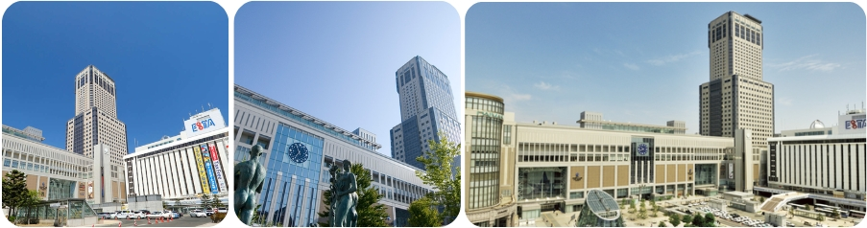
4.แหล่งช้อปปิ้งย่านทานุกิโคจิ แหล่งที่ตั้งของห้างสรรพ สินค้าชื่อดังและร้านค้ามากมายให้ท่านได้ช้อปปิ้งได้จุใจ PARCO, MITSUKOSHI, PEVOT, ร้าน UNIQLO ขายเสื้อผ้าแฟชั่นวัยรุ่น ONISUKA TIGERBAO BAO, ร้าน MATSUMOTO KIYOSHI ขายยาและเครื่องสำอาง
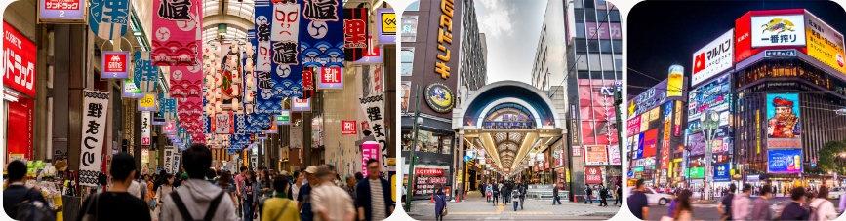
เพื่อไม่รบกวนการท่องเที่ยวช้อปปิ้งอิสระรับประทานอาหารกลางวันและค่ำ ตามอัธยาศัย
เข้าพัก ณ โรงแรม MERCURE SAPPORO HOTEL หรือเทียบเท่า ★★★★

วันที่เจ็ด: สนามบินชิโตเซะ – กรุงเทพฯ
เช้า รับประทาน อาหารเช้า ณ ห้องอาหาร
ใช้เวลาในการเดินทางประมาณ 1 ชม (52 กม.) ได้เวลาอันสมควรนำท่านเดินทางสู่ สนามบินชิโตเซะ
10.00 น. ออกเดินทางสู่สนามบินสุวรรณภูมิ ประเทศไทย ด้วยเที่ยวบิน TG 671 สายการบินไทย
15.00 น. เดินทางถึงท่าอากาศยานสนามบินสุวรรณภูมิประเทศไทย โดยสวัสดิภาพและความประทับใจ

* กรุ๊ปการันตีออกเดินทาง 15 ท่าน กรณีไม่ถึงจำนวน ขอปรับราคาทัวร์หรือยกเลิกการเดินทาง *
** โปรแกรมอาจจะมีการปรับเปลี่ยนตามความเหมาะสมของสภาพอากาศและฤดูกาล **
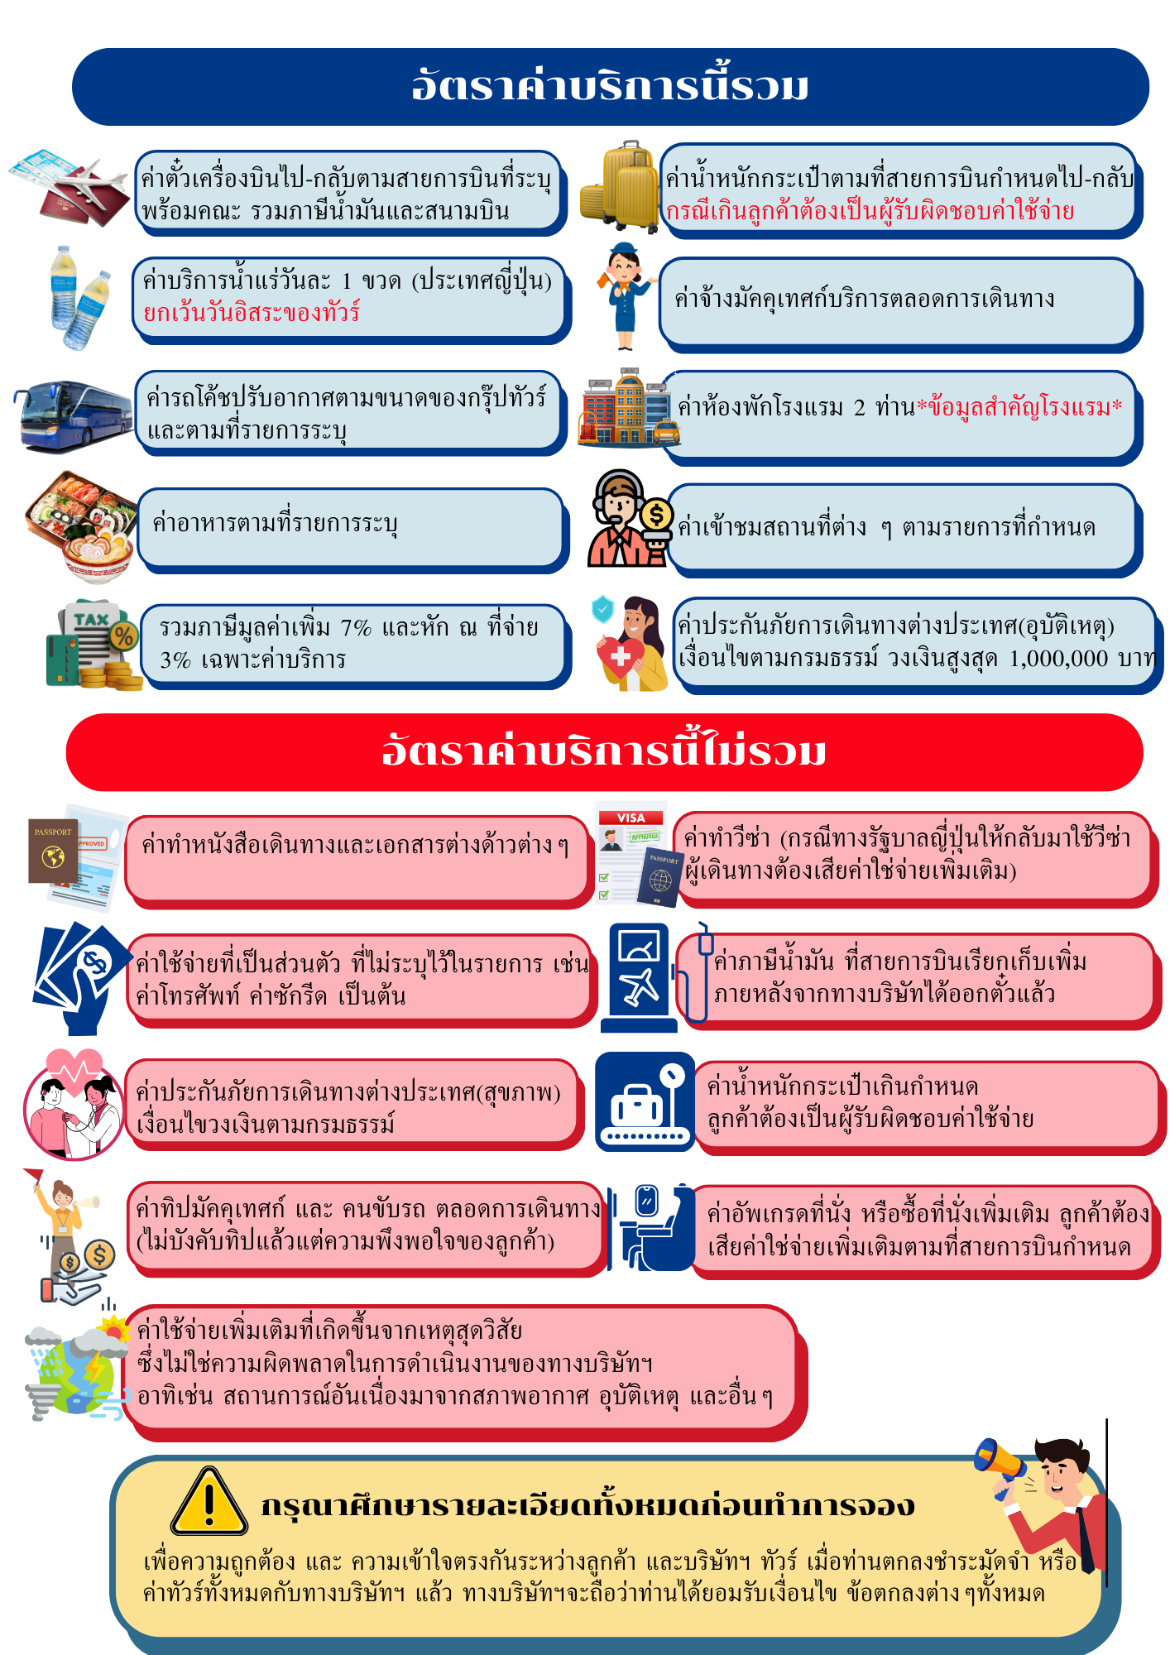
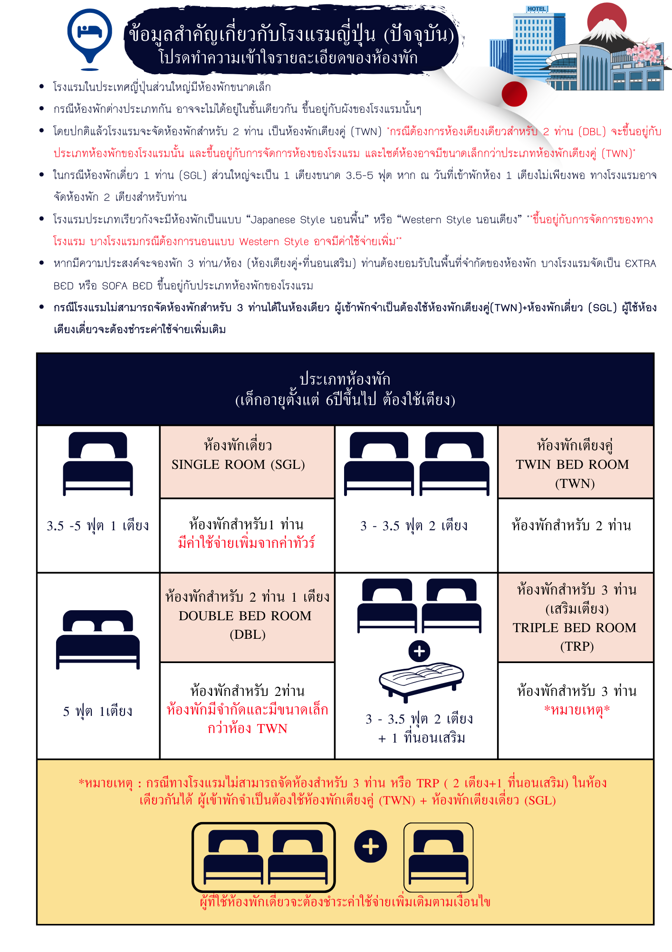
ราคาตั๋วเครื่องบินประกอบด้วย
- ค่าตั๋วเครื่องบินโดยสารระหว่างประเทศชั้นประหยัด (ไปและกลับ) โดยสายการบินไทย
**** กรณีสนใจอัพเกรด BUSINESS CLASS หรือเลื่อนวันเดินทางกลับกรุณาติดต่อทางเรา ****
- ค่าธรรมเนียมเชื้อเพลิงและค่าภาษีสนามบินตามประกาศของแต่ละสายการบิน (ราคาอาจมีการปรับขึ้นในกรณีที่ราคาน้ำมันมีการปรับขึ้น แต่จะปรับตามความเป็นจริงที่สายการบินประกาศปรับเท่านั้น)
- ค่าสัมภาระและกระเป๋าเดินทางตามเงื่อนไขสายการบินไทย น้ำหนักกระเป๋าเดินทางต้องมีน้ำหนักไม่เกิน
1 ใบ 23 กิโลกรัม กรณีที่น้ำหนักกระเป๋าเกินที่สายการบินกำหนด ผู้โดยสารต้องเป็นผู้รับผิดชอบค่าปรับตามกฎข้อกำหนดของสายการบินนั้นๆด้วยตนเอง

 การชำระเงิน
- บริษัทรับมัดจำ 40,000.- บาท สำหรับการจอง/ที่นั่ง
- ส่วนที่เหลือทั้งหมดชำระก่อนเดินทางอย่างน้อย 30 วัน หรือตามเงื่อนไขพิเศษของทางบริษัทฯ กำหนด
(ทางบริษัทฯ อาจมีการเรียกเก็บส่วนที่เหลือทั้งหมดก่อน 30 วัน หรือจำเป็นต้องออกตั๋วเครื่องบินเพื่อเลี่ยงการเรียกเก็บเพิ่มค่าธรรมเนียมเชื้อเพลิงและค่าภาษีสนามบินตามประกาศครั้งใหม่ของสายการบินที่มีการเปลี่ยนแปลง โดยไม่จำเป็นต้องแจ้งให้ทราบล่วงหน้า

 การยกเลิกหรือเลื่อนการเดินทาง
*** ทางบริษัทรับการยกเลิกผ่านการแจ้งเป็นลายลักษณ์อักษรเท่านั้น ***
มากกว่า 46 วันก่อนการเดินทาง | คืนเงินมัดจำทั้งหมด หรือ หักค่าใช้จ่ายที่เกิดขึ้นตามจริง
ตั้งแต่ 45-30 วันก่อนการเดินทาง | ยึดเงินมัดจำ 10,000 บาท
ตั้งแต่ 29-15 วันก่อนการเดินทาง | คิดค่าบริการ 50% ของราคาทัวร์ทั้งหมด
ตั้งแต่ 14-0 วันก่อนการเดินทาง | เก็บค่าใช้จ่าย 100 % ของค่าทัวร์ทั้งหมด

สำคัญ
เงื่อนไขและรายละเอียดของการเดินทาง (กรุณาศึกษารายละเอียดทุกข้อ)
- บริษัทฯ สงวนสิทธิ์เปลี่ยนแปลงรายทัวร์ตามความเหมาะสมให้สอดคล้องกับสถานการณ์ ข้อจำกัดด้านภูมิอากาศ ณ วันเดินทางจริง โดยจะคำนึงถึงความปลอดภัย และประโยชน์สูงสุดของท่านลูกค้าโดยส่วนใหญ่เป็นหลัก
- เมื่อท่านตกลงชำระเงินไม่ว่าบางส่วนหรือทั้งหมดให้กับทางบริษัทฯ ถือว่าท่านยอมรับเงื่อนไขการเดินทางที่ระบุไว้ทั้งหมด
- ในกรณีที่ลูกค้าต้องการจองและซื้อตั๋วโดยสารการบินภายในประเทศ(ไทย)หรือใช้เส้นทางบินมาจากประเทศอื่น เพื่อร่วมทัวร์ในประเทศญี่ปุ่น ไม่ว่าจะเป็นการเดินทางก่อนหรือหลังจากคณะทัวร์นั้น ๆ กรุณาติดต่อสอบถามเจ้าหน้าที่ของบริษัทฯ ทุกครั้ง (กรณีที่ท่านออกตั๋วโดยมิได้แจ้งให้บริษัททราบล่วงหน้า ทางบริษัทฯ ไม่รับผิดชอบค่าใช้จ่ายที่เกิดขึ้นไม่ว่ากรณีใด ๆ)
- กรณีกองตรวจคนเข้าเมืองทั้งในเมืองไทยและต่างประเทศปฏิเสธมิให้ท่านเดินทางเข้า/ออกเมือง บริษัทฯ ไม่คืนค่าทัวร์ในทุกกรณี
- บริษัทฯ ไม่รับผิดชอบต่อการถูกปฎิเสธหรือห้ามออกนอกประเทศ หรือปฏิเสธการเข้าประเทศของผู้เดินทางได้ เนื่องมาจากผู้เดินทางอาจมีสิ่งผิดกฎหมาย เอกสารเดินทางไม่ถูกต้อง ความประพฤติส่อไปในทางเสื่อมเสีย ภัยธรรมชาติ การประท้วง การก่อจลาจล ความล่าช้าการเลื่อนหรือยกเลิกเที่ยวบิน และอุบัติเหตุที่เกิดจากความประมาทของนักท่องเที่ยวเอง
- เมื่อท่านออกเดินทางไปกับคณะแล้ว งดใช้บริการรายการใดรายการหนึ่งหรือไม่เดินทางพร้อมคณะ ถือว่าท่านสละสิทธิ์ ไม่อาจเรียกร้องค่าบริการคืน ไม่ว่ากรณีใด ๆ ทั้งสิ้น
- ท่านที่แพ้อาหารหรือไม่สามารถทานอาหารบางอย่างได้ อาหารที่เกี่ยวข้องกับศาสนา กรุณาแจ้งพร้อมการจองทัวร์
ตั๋วโดยสารและสายการบิน
- ตั๋วโดยสาร
  - การเดินทางเป็นหมู่คณะ ผู้โดยสารจะต้องเดินทางไป-กลับพร้อมกัน หากต้องการเลื่อนวันเดินทางไปหรือกลับ ท่านต้องชำระค่าธรรมเนียมเพิ่มตามเงื่อนไข (โปรดสอบถามและกรุณาแจ้งทันทีเมื่อทำการจองทัวร์)
การเปลี่ยนวันเดินทางขากลับต้องทำล่วงหน้าก่อน 30 วันเดินทางเท่านั้น
  - ที่นั่งบนเครื่องบิน เนื่องจากการจองเป็นหมู่คณะทางสายการบินจะเป็นผู้จัดทำที่นั่งให้เป็นกลุ่ม ในกรณีที่ไฟล์เดินทางในช่วงเทศกาลค่อนข้างแน่น อาจจำให้การจัดที่นั่งค่อนข้างยากแต่ทางบริษัทจะพยายามให้ลูกค้าได้นั่งใกล้กันมากที่สุด
  - ค่าธรรมเนียมน้ำมันเชื้อเพลิงและค่าประกันวินาศภัยทางอากาศ คำนวณตามอัตราที่ทางสายการบินแจ้งค่าธรรมเนียม ณ วันออกราคาทัวร์ หากสายการบินเปลี่ยนแปลงอัตราค่าธรรมเนียมใด ๆ เพิ่มขึ้นในภายหลัง ถือเป็นค่าตั๋วเครื่องบินส่วนเพิ่มที่ผู้เดินทางต้องเป็นผู้ชำระ
  - กรณีที่ทัวร์ออกตั๋วเครื่องบินไปแล้วลูกค้าไม่สามารถเดินทางได้ ทางสายการบินไม่อนุญาตให้เปลี่ยนชื่อตัวผู้เดินทางทุกกรณี บริษัทฯ ขอสงวนสิทธิ์ไม่คืนค่าบริการใด ๆ
  - ในกรณีแจ้งยกเลิกการเดินทางภายหลังบริษัทฯ ออกตั๋วเครื่องบินไปแล้วไม่สารถขอคืนเงินได้ทุกกรณี
  - การสะสมไมล์ของสายการบิน สามารถสะสมไมล์ได้
  - กรุณาแจ้งเบอร์สมาชิกสะสมไมล์ตั้งแต่เริ่มจองทัวร์ โดยกรอกในใบข้อมูลที่ทางบริษัทฯ ส่งให้เพื่อสิทธิประโยชน์สูงสุดของท่านเอง ในวันเดินทางไปและกลับ กรุณาเก็บหางบัตรขึ้นเครื่องทุกใบไว้ตรวจสอบภายหลังท่านกลับถึงเมืองไทย ว่าได้รับไมล์สะสมเรียบร้อยแล้ว หากบัตรโดยสารขึ้นเครื่องหาย (Boarding Pass) ท่านไม่สามารถเรียกร้องใด ๆ ทั้งกับบริษัททัวร์และสายการบิน
- สายการบิน
  - สำหรับผู้เดินทางซึ่งตั้งครรภ์ สตรีตั้งครรภ์ทุกอายุครรภ์ต้องอยู่ในดุลพินิจของแพทย์และครอบครัวว่าควรเดินทางหรือไม่ (โปรดแจ้งพนักงานทันทีเมื่อทำการจองทัวร์) บริษัทฯ ขอเรียนว่าเราไม่อาจรับผิดชอบต่อเหตุการณ์ไม่คาดคิดใด ๆ จึงขอสงวนสิทธิ์ไม่รับผู้ร่วมเดินทางที่มีอายุครรภ์เกิน 4 เดือน / ผู้มีประวัติครรภ์เคยมีปัญหาหรือมีประวัติคลอดก่อนกำหนด
  - บริษัทฯ ยกเว้นการคืนเงิน กรณีท่านแจ้งยกเลิกคณะที่ออกเดินทางในช่วงเทศกาลวันหยุดสำคัญทุกเทศกาล บริษัทฯ ต้องทำการยืนยัน,ชำระมัดจำค่าตั๋วหรือชำระเต็มจำนวนกับสายการบิน โดยเฉพาะเที่ยวบินพิเศษ เช่น Charter Flight จะไม่มีการคืนเงินมัดจำหรือค่าทัวร์ ไม่ว่ายกเลิกเวลาใดและยกเลิกด้วยกรณีใด ๆ
  - บางรายการทัวร์ที่ต้องใช้สายการบินภายในประเทศน้ำหนักของกระเป๋าอาจถูกกำหนดให้ต่ำกว่ามาตรฐานได้ ทั้งนี้ขึ้นอยู่กับข้อกำหนดของแต่ละสายการบิน
  - อาหารบินเครื่องกรุณาแจ้งล่วงหน้าก่อน 14 วันเดินทาง
  - กรุณาส่งหน้าพาสปอร์ตให้ตรงกับเล่มที่ใช้เดินทาง กรณีเปลี่ยนแปลงหรือทำเล่มใหม่กรุณาแจ้งก่อน 14 วันเดินทาง
กรณีที่ส่งหน้าพาสผิด หรือชื่อผิดทางบริษัททัวร์จะไม่รับผิดชอบกรณีที่มีค่าใช้จ่ายในการเปลี่ยนแปลงเกิดขึ้น

บริษัทฯ ขอสงวนสิทธิ์ในการเปลี่ยนแปลงรายการโดยมิต้องแจ้งให้ทราบล่วงหน้า
ทั้งนี้ขึ้นอยู่กับสภาวะอากาศ การเมือง
สายการบิน การจราจรช่วงเทศกาลหรือวันหยุดของญี่ปุ่น
และราคาอาจเปลี่ยนแปลงได้ตามความเหมาะสม ทั้งนี้ขึ้นอยู่กับอัตราแลกเปลี่ยนของเงินสกุลเยน

CUSTOMER DETAILS กรุ๊ป.................................................. ระหว่างวันที่...............................................
*** กรุณากรอกรายละเอียดให้ครบ ***
ข้อมูลผู้เดินทาง (PASSENGER DETAILS)
ชื่อ-นามสกุล (NAME - SURNAME) __________________________________________________________________________________
เบอร์มือถือ (MOBILE NO.) ____________________________ Line ID: ________________________

หมายเลขสมาชิกสะสมไมล์ (FREQUENT FLYER NO./ ROP) __________________________ (ถ้ามี)

ขอที่นั่งบนเครื่องบิน (REQUEST SEAT ON AIRPLANE ________________________________________

ข้อมูลเกี่ยวกับอาหาร (PERSONAL, HEALTH AND NUTRITION INFO. )
[ ] ทานได้ทุกอย่าง (EAT ALL) [ ] ไม่ทานปลาดิบ (NO SASHIMI)
[ ] ไม่ทานเนื้อวัว (NO BEEF) [ ] ไม่ทานสัตว์ปีก (NO POULTRY)
[ ] ไม่ทานปลาไหล (NO EEL) [ ] ไม่ทานเนื้อแกะ (NO LAMB)
[ ] อิสลาม (ISLAM)
[ ] ไม่ทานหมู (NO PORK) [ ] อาหารฮาลาล (HALAL FOOD)
[ ] ไม่ทานอาหารทะเล (NO SEAFOOD)
[ ] ไม่ทานกุ้ง (SHRIMP) [ ] ไม่ทานหอย (SHELL)
[ ] ไม่ทานปู (CRAB) [ ] ไม่ทานปลา (FISH)
โปรดระบุ ____________________________________________________________________________
[ ] เป็นมังสวิรัติ (VEGETARIAN) [ ] ทานไข่ (EGG) [ ] ไม่ทานไข่ (NO EGG)
[ ] อื่นๆ ถ้ามี (OTHER) __________________________________________________________________
โรคประจำตัว (MEDICAL PROBLEMS) : [ ] ไม่มี (NO) [ ] ถ้ามี โปรดระบุ (PLEASE SPECIFIC) __________________________________________________________________________________
[ ] สูบบุหรี่ (SMOKING) [ ] ไม่สูบบุหรี่ (NO SMOKING)

